**新 书 推 荐**

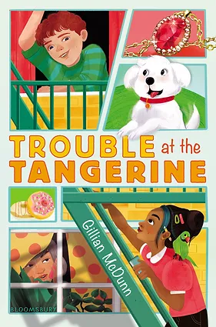**中文书名：《橘子松街的小偷》**

**英文书名：TROUBLE AT THE TANGERINE**

**作 者：Gillian McDunn**

**出 版 社：Bloomsbury US**

**代理公司：ANA/Emily Xu**

**出版时间：2024年4月7日**

**代理地区：中国大陆、台湾**

**页 数：256页**

**审读资料：电子稿**

**类 型：儿童文学**

**内容简介：**

**屡获殊荣的作家吉莉安·麦克唐恩写了一部令人愉快的侦探悬疑小说，探讨了家的意义，非常适合《范德比尔克家族》系列和《大楼里的唯一谋杀案》的粉丝。**

西蒙一家人总是在搬家。每隔几个月，他们就会把东西装上他们的货车——“文森特·梵高”，开始一场新的冒险。据他父亲说，你不可能在一个地方过上非凡的生活。但西蒙只想安定下来，所以他想出了一个计划：把他们在橘子松街的新公寓作为他永远的家。当一条无价的项链被偷走时，线索表明小偷实际上可能是某一位邻居。西蒙担心，如果小偷没有被抓住，他将不得不再次搬家。

他通常并不会去自找麻烦，但如果找回项链意味着终于能够在这里长久地安家，西蒙愿意冒这个险。于是，在宠物保姆、植物浇灌者和杰出播主——邻居阿玛雅（Amaya）的帮助下，西蒙决心破案并最终扎根留在这里。

**媒体评论：**

“对于中年级的悬疑系列来说，这是一个绝佳的选择，很容易被孩子和老师们所接受。”

―School Library Journal

“在这个关于希望、归属感和冒险的安静故事中，麦克唐恩(《当大海变成天空》的作者)以幽默、轻松的方式呈现了西蒙真诚的担忧和极具魅力的计划。”

―Publishers Weekly

“麦克唐恩笔下的人物形象得到了很好的诠释，谜团也圆满地解开了。”

―Kirkus Reviews



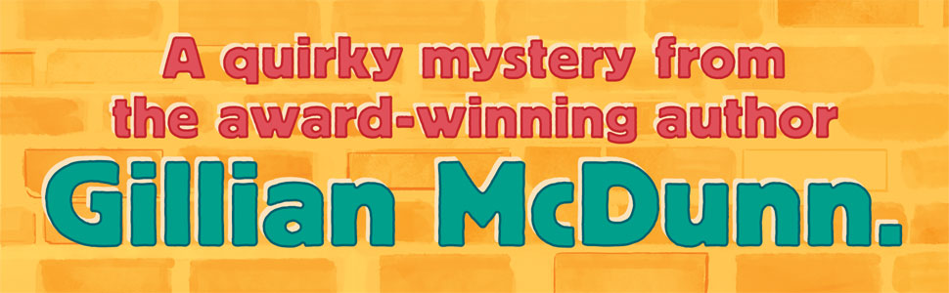



**作者简介：**

**吉莉安·麦克唐恩（Gillian McDunn）**从记事起就喜欢阅读和写作，是《诚实的艾略特》《毛毛虫的夏天》《碧翠丝和我》《不幸的星星》等书的作者。她的作品曾获得过星级评价，并入选了德克萨斯州矢车菊奖的总名单，以及《Kirkus评论》和《父母》杂志的年度最佳书籍名单。她曾在加利福尼亚州、密苏里州和北卡罗来纳州生活过，很喜欢太平洋和大西洋。当她不读书或写作时，她会烘焙无麸质食物、旅行或与家人共度时光。她住在北卡罗来纳州的罗利附近，和她的丈夫、孩子们以及一只名叫星期五的傻狗住在一起。

**感谢您的阅读！**

**请将反馈信息发至：版权负责人**

**Email**：[Rights@nurnberg.com.cn](mailto:Rights@nurnberg.com.cn)

安德鲁·纳伯格联合国际有限公司北京代表处

北京市海淀区中关村大街甲59号中国人民大学文化大厦1705室, 邮编：100872

电话：010-82504106, 传真：010-82504200

公司网址：[http://www.nurnberg.com.cn](http://www.nurnberg.com.cn/)

书目下载：<http://www.nurnberg.com.cn/booklist_zh/list.aspx>

书讯浏览：<http://www.nurnberg.com.cn/book/book.aspx>

视频推荐：<http://www.nurnberg.com.cn/video/video.aspx>

豆瓣小站：<http://site.douban.com/110577/>

新浪微博：[安德鲁纳伯格公司的微博_微博 (weibo.com)](https://weibo.com/1877653117/profile?topnav=1&wvr=6)

微信订阅号：ANABJ2002

